Christelle SABLAYROLLES  16 Rue Commandant Wauthier  81100 CASTRES  Tèl : 06.82.73.09.94  Email : christelle.sablayrolles@live.fr | 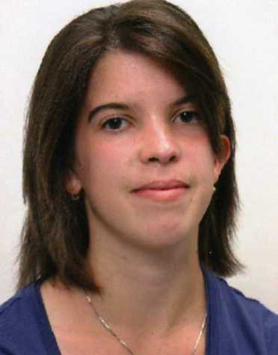
ORTHOPEDIE-ORTHESE-PODOLOGIE
FORMATION
2018 Diplôme d’Orthopédiste-Orthésiste-Podologiste Mazamet (81)
2017-2018 Formation Orthopédie-Orthèse-Podologie CCI Mazamet (81)
Juin 2016 Stage découverte Cabinet d'Orthopédie-Orthèse Saint-Juéry (81)
2008 Baccalauréat Sciences Médico-Sociales Albi (81)
COMPETENCES
- Accueil des patients, capacité d'écoute, polyvalence
- Fabrication de semelles orthopédiques et orthèses de mains ainsi que ceintures et corsets sur mesure, compression veineuse, bonnes connaissances en anatomie
- Bonne organisation, aime travailler en équipe, curiosité de la découverte, sens du détail.
AUTRES COMPETENCES
LANGUES : INFORMATIQUE :
- Anglais et Espagnol (niveau intermédiaire) ; - Word, Excel, Open Office
EXPERIENCES ET STAGES PROFESSIONNELS
- Juillet 2018 Stage magasin de matériel médical à Courbevoie (92) et Versailles (78)
- Mai 2018 Stage dans un cabinet d’Orthoprothésiste à Strasbourg (67)
- Février 2018 Stage à l’Institut de la Main et du Membre Supérieur de Montpellier (34)
- Déc 2016 à Sept 2017 Agent de Service Hospitalier Clinique de Castres
- Janvier-Février 2016 Agent recenseur Mairie de Castres
- Août 2011- Déc 2015 Agent de Service Hospitalier EHPAD de Lautrec
- Juillet- Août 2010 Chauffeur-livreur de repas C.C.A.S. de Castres

